經典21點：使用5副牌莊家16點以下需無條件補牌

"黑傑克"(最初兩張牌面值21點)，如果您得到黑傑克，您將贏得1.5倍下注金額的錢，除非恰巧莊家也中了黑傑克， 那麼結果為合局，下注金額將全部退還。

【1】正常注單如下圖：庄與閒牌型都會呈現出來

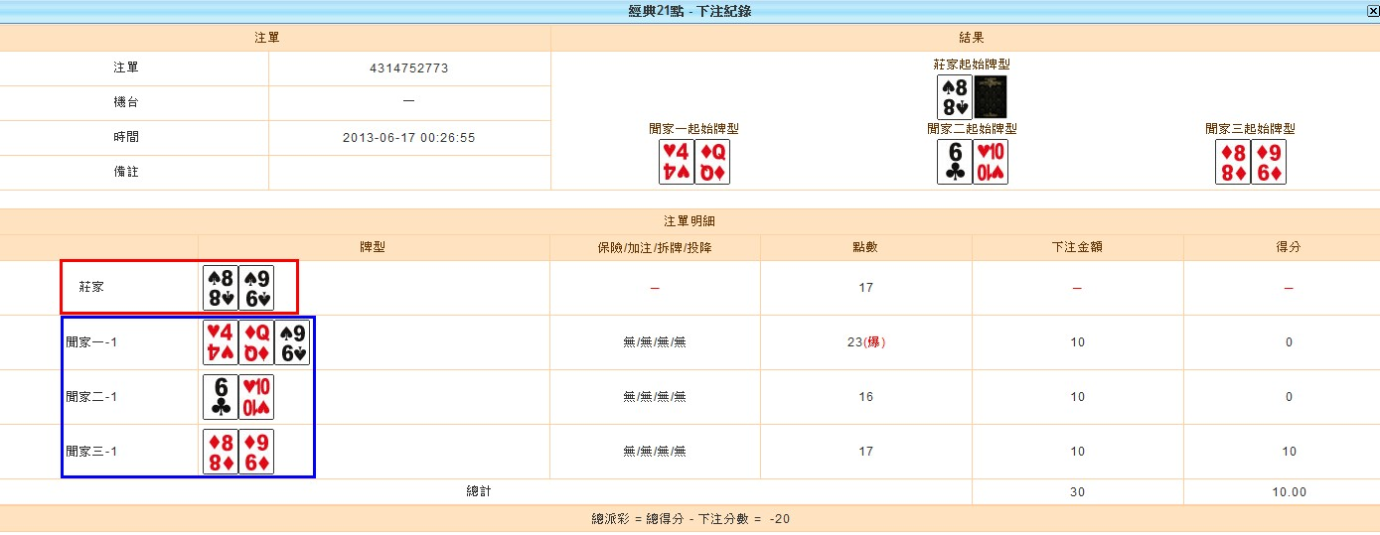

【2】因會員下注時間剛好是在中午例行性維護前，於維護時此局號進行中斷，故系統判定該會員輸且無完成此局號所以看不到庄家牌型，如下圖：

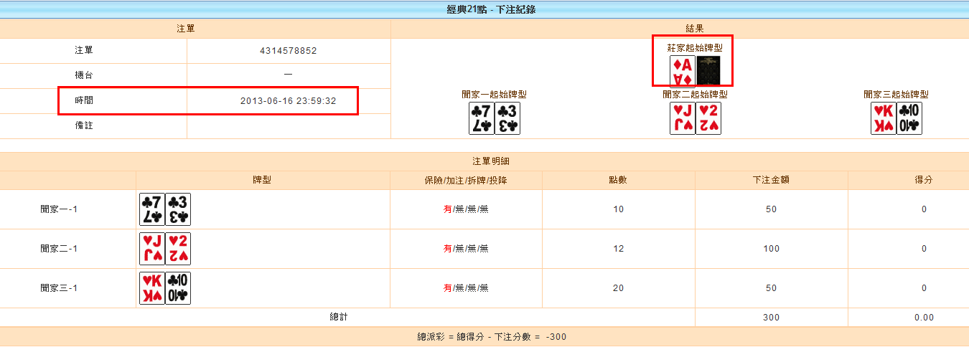

【3】會員尚未完成此局號便中途離線或是登出，則該局號牌型會保留是隔天中午例行性維護前，如下圖：

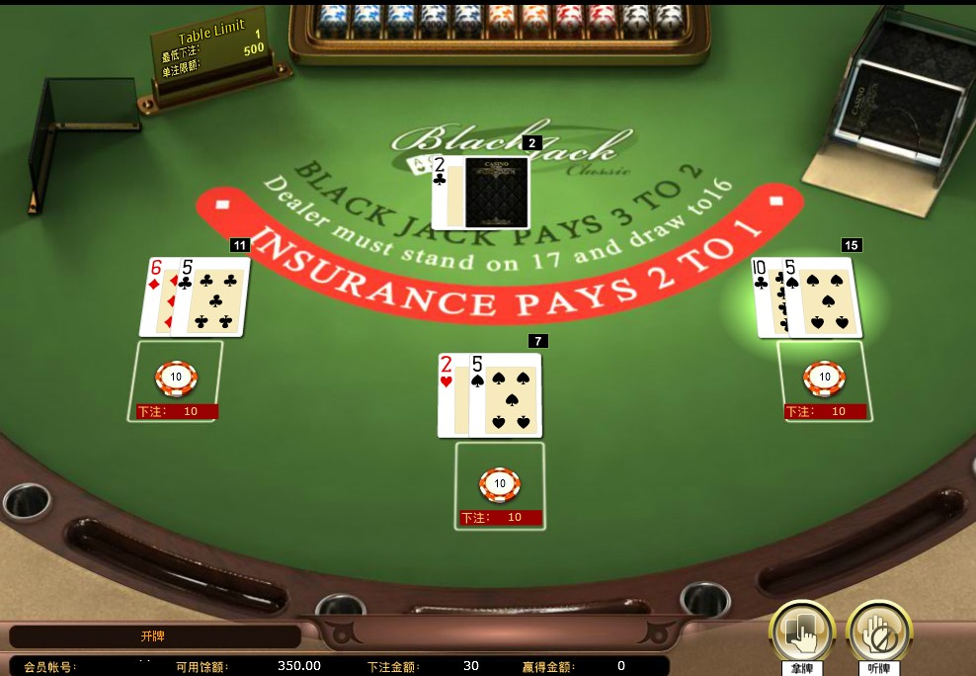

🡪會員就算離線登出，再登入系統還是會將畫面停留在尚未完成的局號，該局號牌型會保留是隔天中午例行性維護前。



🡪於後台查看會員下注紀錄則呈現「尚未結算」

【4】拆牌：分拆條件：兩張牌的數字相同；分拆後不可再分拆、不可加注，分拆成兩付牌並補下與原下注金等額相等的下注金額。如果您“分拆”後點數達到21 點，只能算21點，不算黑傑克。

